**Lima, $FECHA.**

|  |
| --- |
| **NEGOCIACIÓN PRE JUDICIAL**  **(Invitación)** |

|  |  |  |
| --- | --- | --- |
| **CLIENTE** | **:** | **$CLIENTE** |
| **DOMICILIO** | **:** | **$DOMICILIO** |
| **DISTRITO** | **:** | **$DISTRITO** |
| **CÓDIGO** | **:** | **$CODIGO FONDO MYPE - FONDO DE INVERSIÓN PRIVADO** |
| **GESTOR DE COBRANZA** | **:** | **$USUARIO** |

Estimado(a) cliente:

Reciba nuestro cordial saludo y a través de la presente le manifestamos que el **FONDO MYPE - FONDO DE INVERSIÓN PRIVADO**, ha venido evaluado la necesidad de iniciarle un proceso judicial de ejecución de garantías (Proceso Ejecutivo), **en los próximos días**.

La posibilidad real de iniciar la demanda responde al constante y reiterado comportamiento moroso que Ud. presenta para con nuestra institución, el mismo que obedece a los criterios siguientes:

* Constantes comunicaciones telefónicas de parte nuestra hacia su persona sin contestar.
* El envío de avisos previos para que usted cancele sus cuotas pendientes, las cuales no tienen respuesta.
* El envío de notificación(es) NOTARIAL(ES) para que usted cancele sus cuotas pendientes de pago, las cuales no tienen respuesta, o teniéndola, aún presentan incumplimiento de pago.
* Compromisos asumidos por su persona pero que a la fecha siguen sin honrar.

No obstante lo antes referido, se ha coordinado con las áreas pertinentes, para que se le pueda conceder de manera especial (y por única vez), la oportunidad de **PODER LLEGAR A UN ACUERDO DE NEGOCIACIÓN** y así cancelar la deuda que se comprometió a pagar; evitando así una posible demanda judicial.

Por ello, en un ánimo conciliador y de buena fe, lo invitamosa apersonarse a nuestras oficinas para la posibilidad de negociar un acuerdo beneficioso para ambas partes, siendo que, si Ud. no acepta la presente invitación, o no se llegara a cumplir a futuro los compromisos adoptados en la negociación pre judicial, éstos quedarán sin efecto alguno (Dejamos claramente establecido que la presente **no constituye** requerimiento de pago judicial, conciliación judicial, ni novación de deuda; debiendo ser considerada únicamente como un medio alternativo de solución de conflictos – ofrecimiento de negociación pre judicial).

Asimismo, se le invita a que pueda acercarse a nuestras oficinas en el horario de lunes a viernes de 9:00 am a 18:00 horas, cito a la dirección Av. Nicolás de Piérola 938 of. 306 o comunicarse a fin de coordinar una cita a los siguientes números:

• (01) **500** - **4747** anexo **1**

• Cel. Claro **991686375**

• Cel. Movistar **945084949**

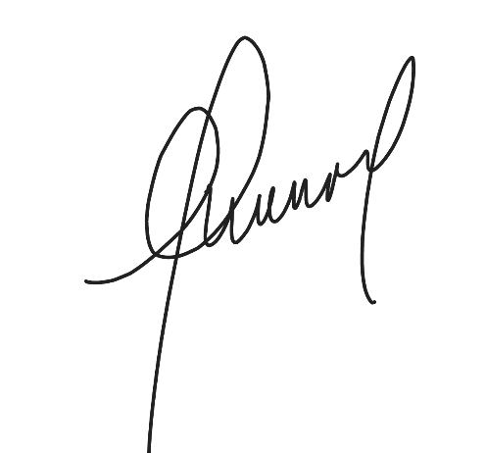Finalmente, manteniendo nuestro esfuerzo concordante y conciliador, le sugerimos honrar la invitación a negociar la deuda en los mejores términos a fin de evitar el proceso judicial con la consecuente venta judicial del bien otorgado en garantía hipotecaria a nuestro favor.

**$USUARIO**

**Gestor de Cobranza**

**Popular SAFI, Sociedad Administradora de Fondos de Inversión**

**Fondo MYPE - TCHN, Fondo de Inversión Privado**